Лабораторная работа №6

Соответствие Шаблону
Цели
В этой главе вы узнаете:
Поиск объектов на изображении с помощью сопоставления шаблонов
Вы увидите следующие функции : cv2.matchTemplate(), cv2.minMaxLoc()

cv2.matchTemplate()
Сопоставление шаблонов-это метод поиска и нахождения местоположения шаблонного изображения на более крупном изображении. OpenCV поставляется с функцией cv2.matchTemplate() для этой цели. Он просто скользит шаблонным изображением по входному изображению (как в 2D-свертке) и сравнивает шаблон и патч входного изображения под шаблонным изображением. В OpenCV реализовано несколько методов сравнения. (Вы можете проверить документы для получения более подробной информации). Он возвращает изображение в оттенках серого, где каждый пиксель обозначает, насколько соседство этого пикселя совпадает с шаблоном.
Если входное изображение имеет размер (WxH) и шаблонное изображение имеет размер (wxh), то выходное изображение будет иметь размер (W-w+1, H-h+1). Как только вы получили результат, вы можете использовать функцию cv2.minMaxLoc (), чтобы найти, где находится максимальное/минимальное значение. Возьмите его как верхний левый угол прямоугольника и возьмите (w,h) как ширину и высоту прямоугольника. Этот прямоугольник - ваша область шаблона.
Если вы используете cv2.TM_SQDIFF в качестве метода сравнения, минимальное значение дает наилучшее совпадение.
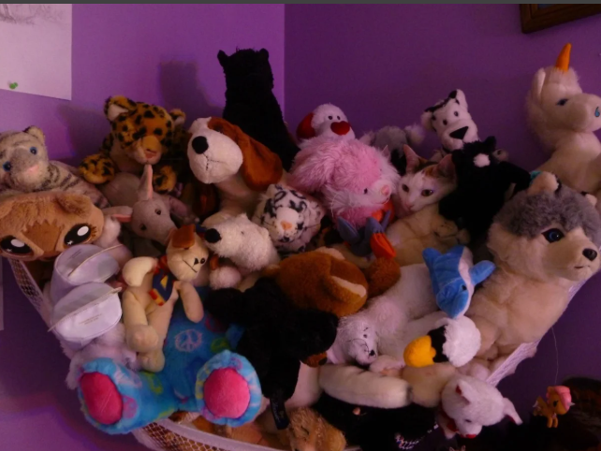
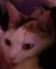
import cv2
import numpy as np
from matplotlib import pyplot as plt

img = cv2.imread('12.jpg',0)
img2 = img.copy()
template = cv2.imread('12_cat2.jpg',0)
w, h = template.shape[::-1]

# All the 6 methods for comparison in a list
methods = ['cv2.TM_CCOEFF', 'cv2.TM_CCOEFF_NORMED', 'cv2.TM_CCORR',
'cv2.TM_CCORR_NORMED', 'cv2.TM_SQDIFF', 'cv2.TM_SQDIFF_NORMED']

for meth in methods:
img = img2.copy()
method = eval(meth)

# Apply template Matching
res = cv2.matchTemplate(img,template,method)
min_val, max_val, min_loc, max_loc = cv2.minMaxLoc(res)

# If the method is TM_SQDIFF or TM_SQDIFF_NORMED, take minimum
if method in [cv2.TM_SQDIFF, cv2.TM_SQDIFF_NORMED]:
top_left = min_loc
else:
top_left = max_loc
bottom_right = (top_left[0] + w, top_left[1] + h)

cv2.rectangle(img,top_left, bottom_right, 255, 2)

plt.subplot(121),plt.imshow(res,cmap = 'gray')
plt.title('Matching Result'), plt.xticks([]), plt.yticks([])
plt.subplot(122),plt.imshow(img,cmap = 'gray')
plt.title('Detected Point'), plt.xticks([]), plt.yticks([])
plt.suptitle(meth)

plt.show()

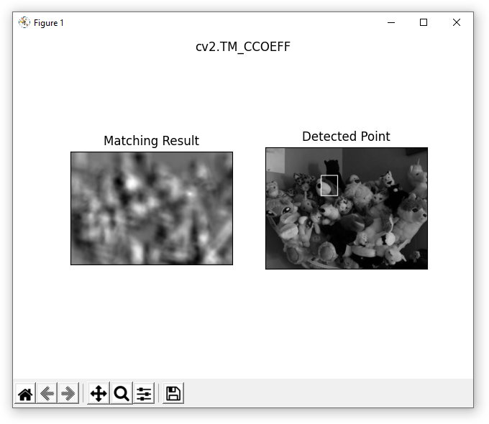
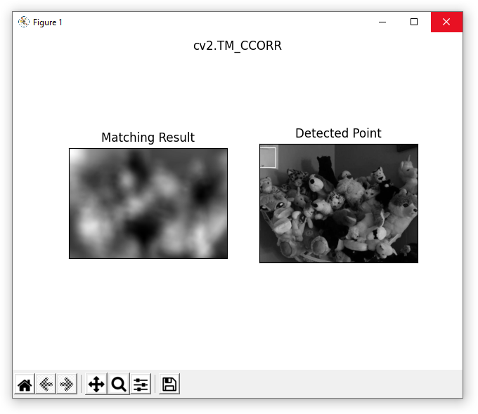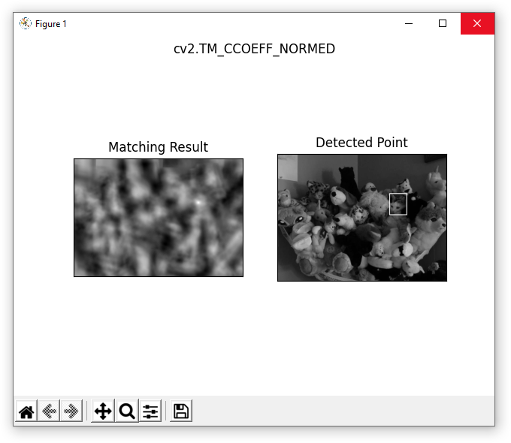
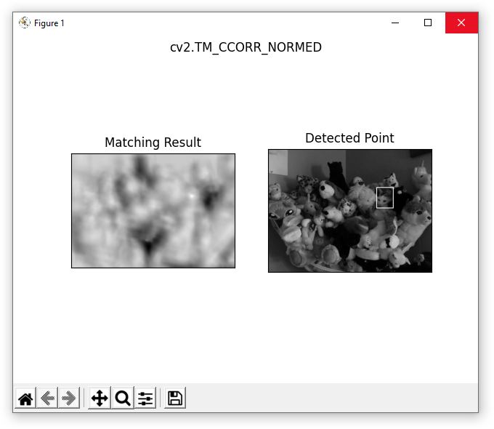
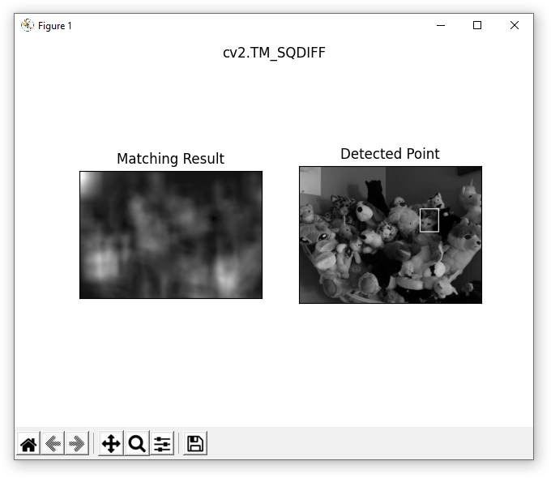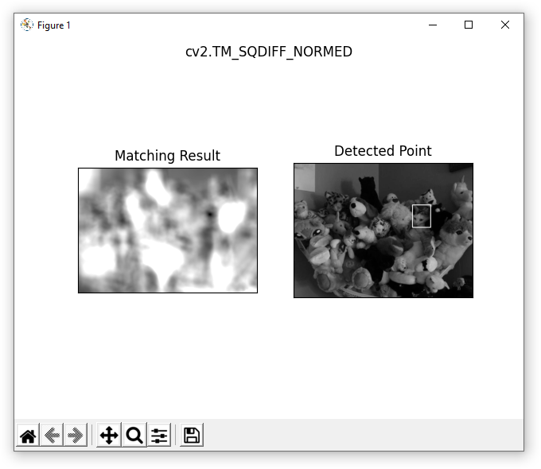

Сопоставление шаблонов с несколькими объектами
В предыдущем разделе мы искали изображение лица Месси, которое встречается на изображении только один раз. Предположим, вы ищете объект, который имеет несколько вхождений, cv2.minMaxLoc() не даст вам всех местоположений. В этом случае мы будем использовать пороговое значение. Итак, в этом примере мы будем использовать скриншот знаменитой игры Mario и найдем в ней монеты.

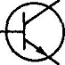
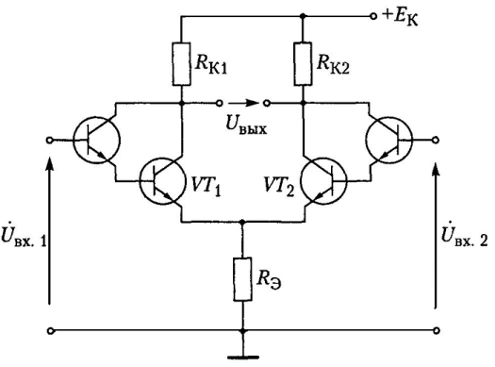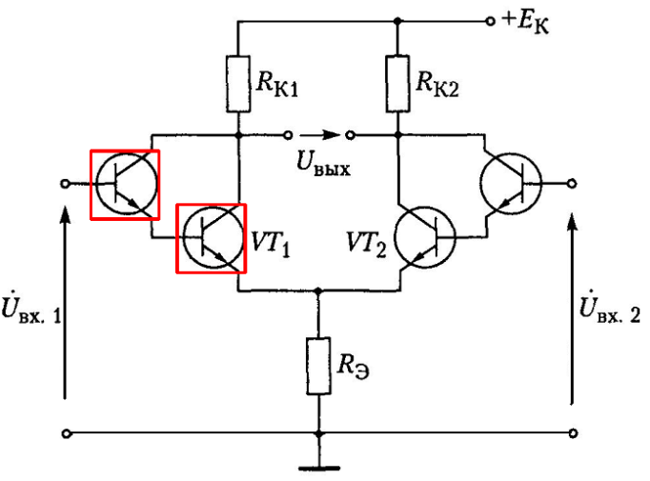

import cv2
import numpy as np
from matplotlib import pyplot as plt

img_rgb = cv2.imread('sch.png')
img_gray = cv2.cvtColor(img_rgb, cv2.COLOR_BGR2GRAY)
template = cv2.imread('sch_tr.png',0)
w, h = template.shape[::-1]

res = cv2.matchTemplate(img_gray,template,cv2.TM_CCOEFF_NORMED)
threshold = 0.8
loc = np.where( res >= threshold)
for pt in zip(*loc[::-1]):
cv2.rectangle(img_rgb, pt, (pt[0] + w, pt[1] + h), (0,0,255), 2)

cv2.imwrite('res.png',img_rgb)

Вопросы к лабораторной работе
- привести подробное описание основных функций, рассмотренных в работе - функция, что делает, аргументы, параметры, возвращаемые результаты, типы данных и тп.
- выполнить примеры, описанные в лабораторной - предоставить комментированный код, поэтапные результаты выполнения действий (исходные фото-, видео- данные для примеров берутся собственные, или из открытых источников или из базового набора библиотеки OpenCV)

